

**中一**

**2023/9/11**

主题一《我升中班啦》

”

入园情况：今天来了26位小朋友，4位小朋友请假。

情绪管理：所有小朋友都开心的来幼儿园啦！

美工区：李沐妍小朋友用不同颜色的黏土，制作了一个冰淇淋甜筒。陆可小朋友把手上黄色的黏土捏扁，孙浩然小朋友拿了一块紫色的黏土在搓圆。李梦婉和付艺彤两位小朋友在交流自己的作品。蒋乐宇小朋友拿了肉色的黏土在搓长条。

科探区：吴予希、高子鱼、姜悦宸三位小朋友在玩平衡船，发现积木块大的那边总是特别重，于是在积木块小的那边，又加了一块小的积木。

图书区：杨赟、张浩川、武依朵三位小朋友各自选择了一本喜欢的绘本在阅读。

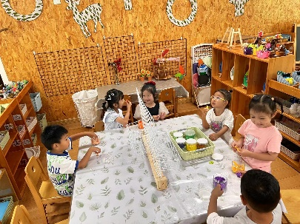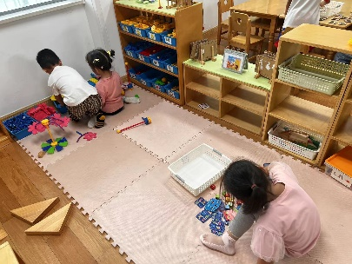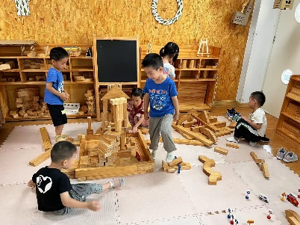

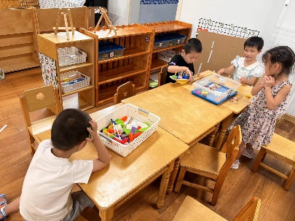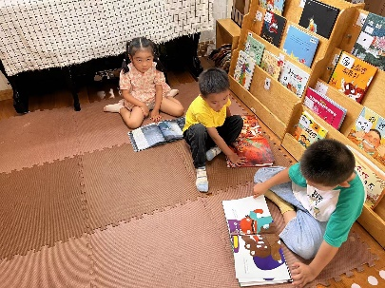

2.《综合：班级规定我设定》

“班级公约”是班级中需要共同遵守的一种约定，对于幼儿而言，班级楼层、环境的改变包括新课程的实施都有很多不足和需要注意的细节，也就是我们常说的“规则”。本次活动主要是根据孩子在不同活动中表现出来的问题通过大家讨论画出需要遵守的规则，也就是引导孩子了解在不同活动中应注意的各种规则礼仪，然后引发幼儿思想重视。同时，也给孩子们创设了一个个审视自己和他人日常生活中的言行，进行自我评价的机会。

我班幼儿有建立区域游戏规则的经验，且大部分幼儿能大胆说出自己的想法和要求。但是幼儿对制定后的规则内容坚持性不强，幼儿讨论思考的内容也不够全面，再加上各幼儿对其重视的程度也不一，需要进一步的进行引导。

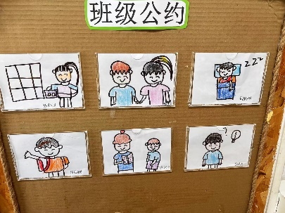

户外活动：混班

今天我们的户外小朋友们可以自主选择玩攀爬架、长廊区、足球区、投掷区。

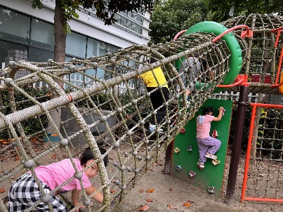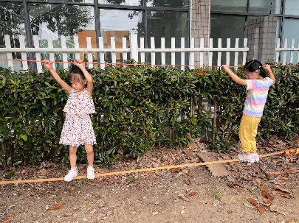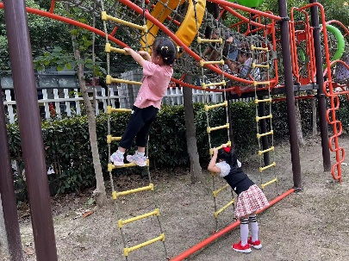

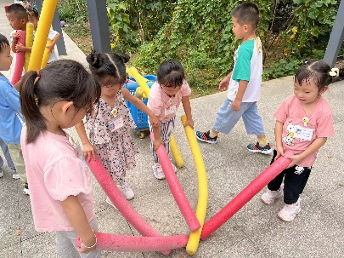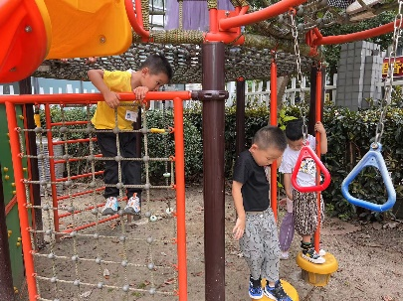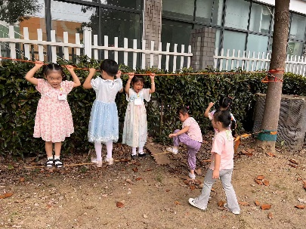

**mmexport1590938236088mmexport1590938236088**

**05生活活动**

**午饭情况**

今天吃得是：番茄土豆炖牛肉、香菇卷心菜、鸭血豆腐羹。水果：甜橙、西梅，坚果：核桃仁